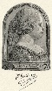 | 11. | 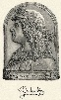
A győztes csaták helyszíneit (Bécs, Jajce, Kenyérmező, Szabács) jelöld be a vaktérképen!  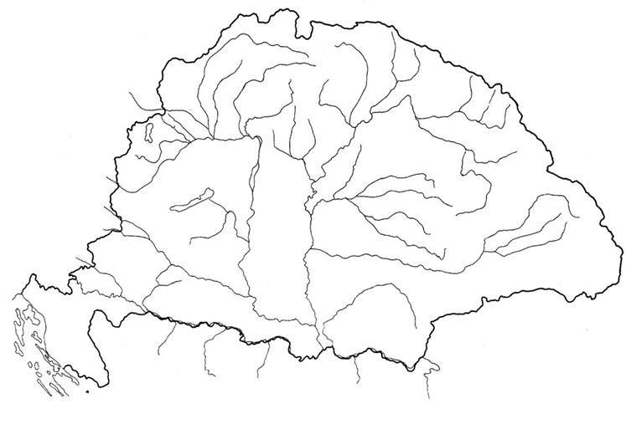 |  |  |  | 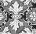
 |  |  | 86.
 |  |  | 87.
 |  |  | 88.
 |  |  | 89.

